Sequências didáticas – 2º bimestre

S2₂

Livro do estudante
Unidade 4 – Multiplicação e divisão

Unidades temáticas
Números
Álgebra

Objetivos
- Responder a perguntas que levem o professor a levantar os conhecimentos anteriores dos alunos sobre multiplicação.
- Rever as ideias da multiplicação.
- Calcular multiplicações em que um dos fatores é múltiplo de 10.
- Efetuar multiplicação com e sem troca, usando o material dourado, a decomposição de um dos fatores e o algoritmo usual, sendo um dos fatores de um algarismo e o outro de até 4 algarismos.
Observação: Estes objetivos favorecem o desenvolvimento das seguintes habilidades apresentadas na BNCC (3ª versão):
(EF04MA06) Resolver e elaborar problemas envolvendo diferentes significados da multiplicação (adição de parcelas iguais, organização retangular e proporcionalidade), utilizando estratégias diversas, como cálculo por estimativa, cálculo mental e algoritmos.
(EF04MA11) Identificar regularidades em sequências numéricas compostas por múltiplos de um número natural.

Número de aulas estimado
7 aulas (de 40 a 50 minutos cada uma)

Aulas 1 e 2

Conteúdos específicos
Troca de ideias sobre conceitos que serão desenvolvidos na Unidade
As ideias da multiplicação

Recursos didáticos
- Páginas 92 e 93 do Livro do estudante.
- Diferentes situações-problema envolvendo a multiplicação.
- Cartolina.
- Canetão.

Encaminhamento
- Informe aos alunos que nestas aulas eles vão retomar o estudo da operação multiplicação iniciado em anos anteriores. Leia com eles as imagens da página 92 e solicite que respondam às questões do boxe “Trocando ideias” da página 93 (leia mais informações nas páginas 92 e 93 do Manual do professor impresso).
- Organize a turma em grupos de quatro alunos e entregue a cada grupo uma folha de cartolina com uma situação-problema reproduzida e peça que a resolvam. A mesma situação-problema deve constar em duas cartolinas, de forma que dois grupos a resolvam, pois, no momento da socialização, cada um apresentará sua estratégia de resolução, o que enriquecerá a correção. Sugestões de situações-problema e de distribuição entre os grupos:
– Grupos 1 e 6: “Amarildo foi a uma loja de games com seu pai para ver um videogame cujo anúncio informava: Aproveite, oferta imperdível! Somente 5 parcelas de R$ 140,00, sem juros, ou R$ 599,00 à vista. Amarildo ficou confuso com a promoção. O que pode ter causado essa confusão? Registrem o valor que deverá ser pago em parcelas e comparem com o preço à vista”. Nessa situação, será possível verificar se os alunos compreendem a adição de parcelas iguais e/ou a multiplicação e se observam criticamente o preço à vista e a mensagem “sem juros”.
– Grupos 2 e 5: “Lenice comprou 4 caixas de leite, cada uma com 12 garrafas. Quantas garrafas de leite ela comprou? Registrem a maneira como vocês calcularam a quantidade de garrafas”. Nessa situação, será possível verificar se os alunos compreendem a adição de parcelas iguais e/ou a multiplicação.
– Grupos 3 e 7: “Um pedreiro colocará pisos na sala de uma casa. Veja como as peças ficarão dispostas:

(Esta figura deverá ser reproduzida nas cartolinas.)

Quantos pisos a proprietária da casa deverá comprar? Registrem como vocês calcularam a quantidade de pisos”. Nessa situação, embora os alunos possam proceder à simples contagem para determinar a quantidade de pisos, observe se utilizam a multiplicação.

– Grupos 4 e 8: “Talita coleciona bonecos de dinossauro. Ela foi a uma loja e viu que o preço de três bonecos de dinossauro era R$ 15,00. Observe o quadro:

Quantidade e preço dos bonecos de dinossauro
Quantidade de bonecos de dinossauro | 3 | 4 | 5 | 6
Preço em real | 15 | 20 | 25 | 30

Qual será o preço de 7 bonecos de dinossauro? Registrem a maneira como vocês calcularam o preço dos 7 bonecos”. Nessa situação, observe se os alunos atentaram para os números da linha dos preços, que formam uma sequência: o termo seguinte é sempre o anterior adicionado a 5, portanto, se entendem a ideia de proporcionalidade.
- Solicite que registrem ao menos duas formas de resolução.
- Circule pela sala de aula e observe como estão registrando as resoluções; caso seja necessário, faça intervenções.
- Como forma de avaliação, observe como participam da aula e resolvem a situação-problema.
- Reserve as cartolinas com as resoluções, para serem apresentadas na próxima aula desta sequência.

Aula 3

Conteúdo específico
As ideias da multiplicação

Recursos didáticos
- Cartolinas com as situações-problema da aula anterior.
- Página 94 do Livro do estudante.

Encaminhamento
- Retome as cartolinas com as resoluções da atividade da aula anterior.
- Solicite a cada grupo que venha à frente, leia sua situação-problema e apresente a maneira encontrada para resolvê-la. Chame o outro grupo que recebeu a mesma situação para se apresentar em seguida. Ao final da apresentação dos dois grupos, faça a sua intervenção sobre o assunto e complemente com a ideia da multiplicação, caso o grupo não tenha chegado a essa resolução. É possível que os grupos tenham recorrido a desenhos e à adição para resolver as situações, portanto, aproveite para apresentar mais uma maneira de resolução, utilizando a multiplicação.
- Após esse primeiro momento, peça que façam a atividade da seção “Aprendendo” da página 94 (leia mais informações na página 94 do Manual do professor impresso).
- Caso não tenha acesso à Coleção, solicite aos alunos que registrem no caderno as situações apresentadas pelos outros grupos e as diferentes formas de resolução.
- Como forma de avaliação, observe a participação, o envolvimento dos alunos e verifique os registros.

Aula 4

Conteúdo específico
Disposição retangular

Recursos didáticos
- Páginas 94 e 95 e atividade 3 da 96 do Livro do estudante.
- Recortes de papel sulfite de 15 cm × 15 cm.
- Papel kraft de 1,20 m de largura e 0,60 m de comprimento. Essa sugestão deve ser adaptada conforme o número de alunos da turma, pois foi pensada para uma sala com 31 alunos mais o professor; assim, caso o número de participantes seja diferente, o tamanho do papel deverá variar.
- Cola.
- Lápis de cor.
- Malha quadriculada.

Encaminhamento
- Informe aos alunos que nesta aula farão uma colcha de retalhos. Entregue a cada um o recorte de papel sulfite e explique que esse papel será o “retalho” deles. Solicite que o pintem com lápis de cor ou canetas hidrográficas, diga-lhes que podem criar cenas que vivenciaram, retratar lugares que visitaram e brincadeiras de que gostam, para que o retalho fique bem decorado.
- Quando terminarem, chame cada aluno à frente para colar no papel kraft o seu retalho. Cuide para que os retalhos sejam colados lado a lado, até o final da folha, iniciando outra linha abaixo.
- Aproveite para discutir a organização dos retalhos no papel kraft, questione-os sobre a quantidade de retalhos que caberá na folha, considerando a configuração retangular. Calcule com eles se o papel kraft será suficiente para todos os retalhos ou se será preciso outro papel para completar a colcha.
- Depois que a colcha estiver pronta, retome com os alunos: “Quantos retalhos há nessa colcha?”. Retome o cálculo feito para sua turma. O exemplo a seguir descreve o cálculo para 31 alunos mais o professor. Caso o número de alunos seja maior ou menor, adapte o tamanho do papel kraft e, caso não complete a configuração retangular, convide outros profissionais da escola para participarem da atividade. No modelo abaixo, há 8 colunas de retalhos e 4 retalhos em cada coluna, num total de 32 retalhos. Observe o desenho da colcha pronta:

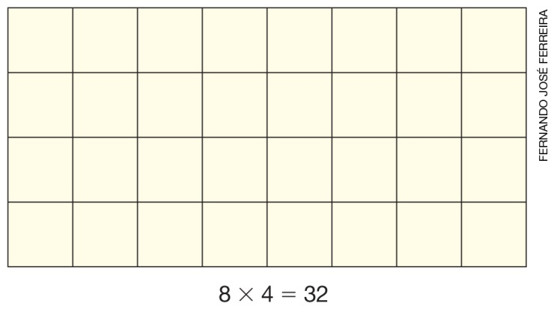

- Peça aos alunos que representem a colcha na malha quadriculada e registrem o cálculo.
- Passe pelas mesas e observe se desenham e registram a colcha da maneira como foi representada. Aproveite para criar novas situações, como: “Se a colcha tivesse 4 colunas e 8 linhas, quantos retalhos seriam necessários?”. É importante que notem que a quantidade de retalhos não se alteraria, porém a configuração da colcha seria outra, observe:

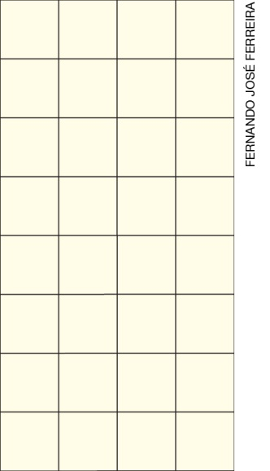

- Peça que façam as atividades das páginas 94,95 e a atividade 3 da página 96 (leia mais informações nas páginas 94,95 e 96 do Manual do professor impresso).
- Como forma de avaliação, observe a participação e o envolvimento dos alunos na construção da colcha de retalhos e na realização dos cálculos. Verifique as atividades registradas no livro.

Aula 5

Conteúdo específico
Ideia de proporcionalidade na multiplicação

Recursos didáticos
- Página 96 do Livro do estudante.
- Cartaz com a tábua de Pitágoras.
- Papel kraft.

Encaminhamento
- Informe aos alunos que nesta aula estudarão a ideia de proporcionalidade na multiplicação. Peça que façam as atividades da página 96 (leia mais informações na página 96 do Manual do professor impresso). Socialize as respostas.
- Caso não tenha acesso à Coleção, desenhe o quadro a seguir no quadro de giz e questione o que os alunos observam na linha “Preço em real”.

Número de cadernos | 2 | 3 | 4 | 5
Preço em real | 10 | 15 | 20 | 25
Questione: “Qual é o preço de 1 caderno?”; “O que podemos perceber sobre o número e o preço dos cadernos?”; “É possível perceber uma sequência na linha dos preços? Por quê?”; “Qual será o preço de 6 cadernos? E de 7 cadernos?”. Verifique se eles percebem que, se 2 cadernos custam 10 reais, então 1 caderno custa 5 reais, e que os preços formam uma sequência, pois o termo seguinte é sempre o anterior adicionado a 5. Logo, para calcular o valor a ser pago por 6 cadernos, basta continuar a sequência. Represente as multiplicações do quadro no quadro de giz e proponha outras atividades desse tipo. Socialize as respostas.

- Mostre a tábua de Pitágoras (veja modelo abaixo) para os alunos e solicite que observem as linhas e as colunas do 2, do 4 e do 8. Pergunte se há algo em comum entre elas. É importante que observem que os números da linha/coluna do 8 são o dobro da linha/coluna do 4, que são o dobro da linha/coluna do 2, estabelecendo, assim, uma regularidade. A seguir, peça que observem as linhas e as colunas do 3 e do 9 e pergunte se há algo em comum entre elas. É importante que observem que os números da linha/coluna do 3 são o triplo da linha/coluna do 9, estabelecendo também uma regularidade.

- 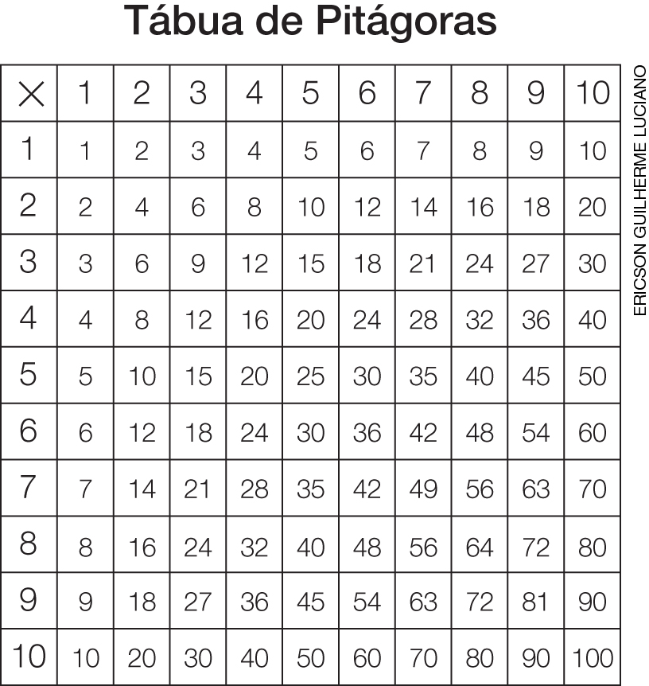

- Organize a turma em grupos e proponha alguns desafios de observação da tábua de Pitágoras, exemplo: “O que há em comum entre a linha/coluna do 3 e a do 6?” (6 é o dobro de 3, todos os resultados da linha/coluna do 6 são o dobro dos resultados da linha/coluna do 3); “Qual é o segredo da tabuada do 5 (linha/coluna do 5) e da tabuada do 10 (linha/coluna do 10)?” (os resultados da primeira correspondem à metade dos resultados da segunda); “O que existe em comum entre os múltiplos de 8 e a adição dos múltiplos de 3 e de 5?” (8 × 6 = 48 e 3 × 6 + 5 × 6 = 48, ou seja, o resultado da tabuada do 8 (linha/coluna do 8) é a soma dos resultados da tabuada do 3 (linha/coluna do 3) mais a tabuada do 5 (linha/coluna do 5)). Solicite que registrem no caderno as descobertas e depois as socializem.
- Como forma de avaliação, observe a participação, o envolvimento dos alunos e verifique as atividades registradas.

Aula 6

Conteúdo específico
Multiplicação por 10, 100 e 1 000

Recursos didáticos
- Página 98 do Livro do estudante.
- Uma calculadora para cada aluno.
- Ábaco.

Encaminhamento
- Informe aos alunos que nesta aula vão estudar a multiplicação por 10, 100 e 1 000. Faça a leitura coletiva das atividades da página 97 e diga-lhes que as resolvam (leia mais informações na página 97 do Manual do professor impresso). A seguir, peça que peguem a calculadora e proponha algumas multiplicações por 10, por exemplo: 5 × 10, 63 × 10, 367 × 10, 781 × 10. Solicite que registrem os cálculos no caderno e questione: “O que há de parecido no resultado dessas multiplicações?”. Espera-se que respondam que, como na atividade do livro, todos os resultados terminam com o número multiplicado e um zero à sua direita. Proponha outras atividades com multiplicações por 100 e, depois, por 1 000.
- Solicite que representem no ábaco as multiplicações que fizeram primeiro por 10, depois por 100 e, por último, por 1 000. Questione: “Como vocês vão representar o zero dos produtos no ábaco?”.
- Discuta com a turma o que se pode observar a partir dos cálculos que fizeram. Espera-se que os alunos percebam que os resultados sugerem que, quando um número é multiplicado por 10, o resultado é esse número com um zero à direita; quando um número é multiplicado por 100, o resultado é esse número com dois zeros à direita, e, quando se trata da multiplicação por 1 000, acrescentam-se três zeros.
- Proponha aos alunos que façam as atividades da página 98 (leia mais informações nas página 98 do Manual do professor impresso).
- Caso não tenha acesso à Coleção, peça aos alunos que resolvam alguns cálculos sem a calculadora, por exemplo: 124 × 10; 124 × 100; 124 × 1 000. Se julgar oportuno, acrescente alguns cálculos, porém com mais desafios, como:
43 × 2 × 5 = ?; 43 × 50 × 2 = ? (nesses casos, o aluno deverá perceber que pode calcular
2 × 5 = 10; depois 10 × 43 = 430 e
2 × 50 = 100; e depois 100 × 43 = 430).
Socialize as respostas.
- Como forma de avaliação, observe como os alunos utilizam a calculadora e fazem os registros das atividades.

Aula 7

Conteúdo específico
Multiplicação com algoritmo usual

Recursos didáticos
- Páginas 99 a 101 do Livro do estudante.
- Material dourado.

Encaminhamento
- Informe aos alunos que nesta aula vão trabalhar com o algoritmo usual da multiplicação. Leia com eles as atividades das páginas 99 a 101 e resolva-as coletivamente (leia mais informações nas páginas 99 a 101 do Manual do professor impresso). Aproveite para disponibilizar o material dourado, assim os alunos podem acompanhar melhor sua explicação.
- Apresente uma situação-problema no quadro de giz e peça aos alunos que a resolvam no caderno, por exemplo: “Júlia é voluntária em uma ONG que distribui alimentos a famílias que têm bebês com carência nutricional. Nesta semana, uma empresa doou 6 caixas com 18 latas de leite em pó cada uma. Júlia precisa entregar leite para 100 bebês. O leite será suficiente para que cada bebê receba uma lata?”. Enquanto os alunos resolvem o problema, passe pelas mesas e observe como estão realizando as multiplicações. Quando terminarem, chame alguns alunos para apresentar sua resolução no quadro de giz. Depois desse momento, caso não tenham surgido, apresente algumas formas de resolução por adição de parcelas iguais, com material dourado, por decomposição e com o algoritmo usual.
- Se julgar oportuno, proponha novas situações-problema com multiplicação, solicitando que as resolvam com o algoritmo usual. Por exemplo: “Uma escola recebeu 4 caixas com 36 livros de Matemática cada uma para distribuir para os alunos do 4º ano. Estudam na escola 120 alunos do 4º ano, organizados em 4 turmas. Essa quantidade de livros será suficiente para que cada aluno receba um livro? Registre como pensou.”; “Murilo recebe da mãe, por mês, 15 reais para suas despesas. Ele economizou esse dinheiro para pagar uma excursão de sua escola. Sabendo que a excursão custa 90 reais e que ele economizou durante 5 meses, responda: Murilo terá dinheiro suficiente para pagar a excursão? Registre como pensou”. No momento da socialização dos cálculos, aproveite para inserir o algoritmo usual, comparando-o sempre ao da decomposição.
- Como forma de avaliação, observe como os alunos estão resolvendo as situações-problema e se compreenderam o algoritmo usual da multiplicação. Verifique as atividades registradas no livro e no caderno.

Mais sugestões para acompanhar o desenvolvimento dos alunos

Proponha as atividades a seguir e a ficha de autoavaliação para que os alunos preencham.

Atividades

1. Entregue uma malha quadriculada para cada aluno e peça que resolvam a seguinte situação-
-problema: “Marina foi contratada por uma loja para fazer uma pintura artística nos azulejos que ficarão na fachada da loja. Para que ela pudesse planejar seu desenho, o dono da loja enviou-lhe a seguinte informação: serão 28 colunas com 9 azulejos cada uma. Como é a organização dos azulejos da fachada? Quantos azulejos Marina terá que pintar? Faça um desenho para representar as colunas de azulejos da fachada”.

2. Entregue uma folha pautada para cada aluno e peça que escrevam uma situação-problema envolvendo uma das ideias de multiplicação, resolvendo-a.

Comentário: Observe os registros dos alunos para avaliar se seguiram as propostas corretamente. Caso algum aluno não entenda uma das propostas, faça intervenção individual.

Fichas para autoavaliação

Marque X na carinha que retrata melhor o que você sente ao responder cada questão. | Sim | Mais ou menos | Não
1. Sei observar algumas regularidades da multiplicação utilizando a tábua de Pitágoras?
2. Sei calcular uma multiplicação na disposição retangular?
3. Sei calcular uma multiplicação utilizando a ideia de proporcionalidade?
4. Sei fazer uma multiplicação por decomposição?
5. Sei calcular uma multiplicação por cálculo mental com 10, 100 e 1 000?
6. Sei resolver multiplicações utilizando o algoritmo usual?

Marque X na carinha que retrata melhor o que você sente ao responder cada questão. | Sim | Mais ou menos | Não
1. Sei observar algumas regularidades da multiplicação utilizando a tábua de Pitágoras?
2. Sei calcular uma multiplicação na disposição retangular?
3. Sei calcular uma multiplicação utilizando a ideia de proporcionalidade?
4. Sei fazer uma multiplicação por decomposição?
5. Sei calcular uma multiplicação por cálculo mental com 10, 100 e 1 000?
6. Sei resolver multiplicações utilizando o algoritmo usual?

